

# UART to AHB Bus Core Specifications

# UART to AHB 协议 IP Core 详细设计说明书

|  |  |
| --- | --- |
| First name: | UART to AHB Bus Core Specification |
| Version: | 1.0 |
| Creation Date: | August 17, 2022 |
| Update Date: | August 17, 2022 |
| Author: | Yang Yanfeng |

## 引言

### 应用范围

本文描述了UART to AHB Bus IP Core 算法设计，架构设计以及接口设计。

### 修订历史

|  |  |  |  |
| --- | --- | --- | --- |
| Rev | Date | Author | Description |
| 0.1 | August 17, 2022 | Yang Yanfeng | First Draft |
|  |  |  |  |
|  |  |  |  |
|  |  |  |  |

### 参考缩写

UART Universal Asynchronous Receiver / Transmitter

## 简介

该UART to AHB Bus IP Core是一个简单的命令解析器，可以通过UART接口访问AHB总线。该IP Core可以作为Initial Board调试接口使用，也可以作为低速数字系统解决方案使用。AHB总线设计为数据总线位宽32bit，地址总线位宽32bit。

该IP Core实现了基本的UART传输模块和接收模块。它们共享了一个波特率发生器和命令解析器。命令解析器支持两种操作模式：Text mode command 和 Binary mode command。Text mode command设计模式用于与终端软件一起使用，并能方便地访问AHB内部总线。Binary mode command 设计模式更加高效，还支持读写缓冲操作和地址自动增量。

IP Core使用verilator仿真模拟两种操作模式。Test bench中使用了寄存器模型仿真读写操作。

## 架构设计

UART to AHB Bus IP Core的架构非常简单。这个IP Core包含了一个UART接口模块和命令解析模块。UART接口模块内有UART传输模块和UART接收模块，以及波特率生成模块。下列图片为IP Core的Block Diagram。

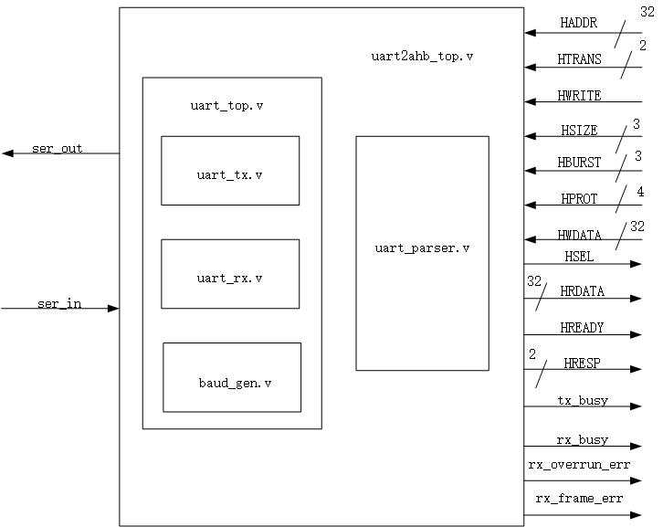

Figure 1: UART to AHB Bus Core Block Diagram

UART接口模块包括了UART传输模块和UART接收模块，这两个模块共享一个Baud_gen module，波特率生成模块。波特率使用Core的top文件中的两个参数常量进行计算，计算公式如下：

$$D_BAUD_FREQ = \frac{16 ∗ BaudRate}{gcd (GlobalClockFreq, 16 ∗ BaudRate)}$$

$$D_BAUD_LIMIT = \frac{GlobalClockFreq}{gcd (GlobalClockFreq, 16 ∗ BaudRate)} − D_BAUD_FREQ$$

以上算法使用了一个bash脚本进行计算，脚本内容放在 ./script 目录下。

“uart_parser.v”模块和“uart_top.v”模块之间的接口非常简单，只使用5个信号。对于不可能使用UART接口或首选其他接口的情况，可以使用“uart_parser.v”模块作为不同的接口实现。

## 算法设计

本节介绍了UART接口访问AHB总线的协议。如上所述，命令解释器具有两种操作模式：Text Mode 和 Binary Mode。为了区分这两种模式，所以Binary Mode下的命令都以0xAA为第一个字节，而Text Mode下的命令都不是以0xAA为第一个字节。以下是命令解释器的简化状态机图。该状态机图不包括一些非法命令序列的中断转换。

### Text Mode 协议

### Binary Mode 协议

## 接口设计

## Test Bench 描述